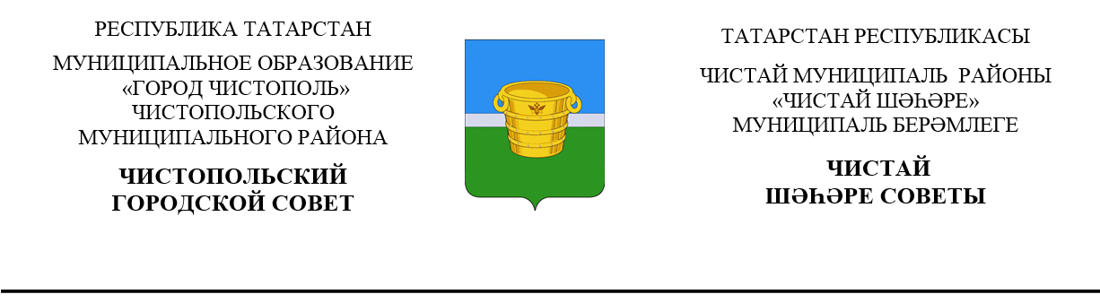

 | Решение |  | Карар
от 22 октября 2021г. г.Чистополь |  |  |  | №10/8
О внесении изменений в решение Чистопольского городского Совета Чистопольского муниципального района Республики Татарстан от 06.02.2019 № 31/6 «Об утверждении Положения о статусе депутата Чистопольского городского Совета Чистопольского муниципального района Республики Татарстан»

В соответствии Федеральным законом от 30.04.2021 №116-ФЗ «О внесении изменений в отдельные законодательные акты Российской Федерации», Чистопольский городской Совет Чистопольского муниципального района Республики Татарстан

РЕШАЕТ:

1. Подпункт 7 пункта 1 статьи 3 Положения о статусе депутата Чистопольского городского Совета Чистопольского муниципального района Республики Татарстан, утвержденного решением Чистопольского городского Совета Чистопольского муниципального района Республики Татарстан от 06.02.2019 № 31/6 (в редакции решения Чистопольского городского Совета от 13.05.2020 №46/7) изложить в следующей редакции:
«7) прекращения гражданства Российской Федерации либо гражданства иностранного государства - участника международного договора Российской Федерации, в соответствии с которым иностранный гражданин имеет право быть избранным в органы местного самоуправления, наличия гражданства (подданства) иностранного государства либо вида на жительство или иного документа, подтверждающего право на постоянное проживание на территории иностранного государства гражданина Российской Федерации либо иностранного гражданина, имеющего право на основании международного договора Российской Федерации быть избранным в органы местного самоуправления, если иное не предусмотрено международным договором Российской Федерации;».
2. Опубликовать настоящее решение в средствах массовой информации или на «Официальном портале правовой информации Республики Татарстан»
(pravo.tatarstan.ru), а так же разместить на официальном сайте Чистопольского муниципального района в информационно-коммуникационной сети «Интернет» www.chistopol.tatarstan.ru.
3. Контроль за исполнением настоящего решения возложить на постоянную депутатскую комиссию Чистопольского городского Совета Чистопольского муниципального района Республики Татарстан по вопросам законности, правопорядка, депутатской деятельности О.В. Добронравову.

Глава города Чистополь
Чистопольского муниципального района Д.А. Иванов

